一教、卓越楼智慧教室常态化直录播远程教学

使用须知

- 说明：本说明主要是针对一教除了 8间精品录播教室（教室号为216/232/244/246/344/346/444/446）之外的其余91间、以及卓越楼30间智慧教室常态化直录播的使用。
- 操作步骤：
- 若教师计划临时借用一教智慧教室直录播教学，需提前先通过各学院教学秘书向教务处提交借用申请。
- 为更好的进行防疫期间直播教学，确保组织管理的严密性，经信息办与教务处沟通协调，各位老师根据教务直播安排情况，常态化录播：可按如下方式的任意一种登录：
（1）学校官网-信息门户（无需使用VPN登录）-more-智慧教室云平台，进行直播观看学习。亦可在“我的应用”直接搜索该平台登入。
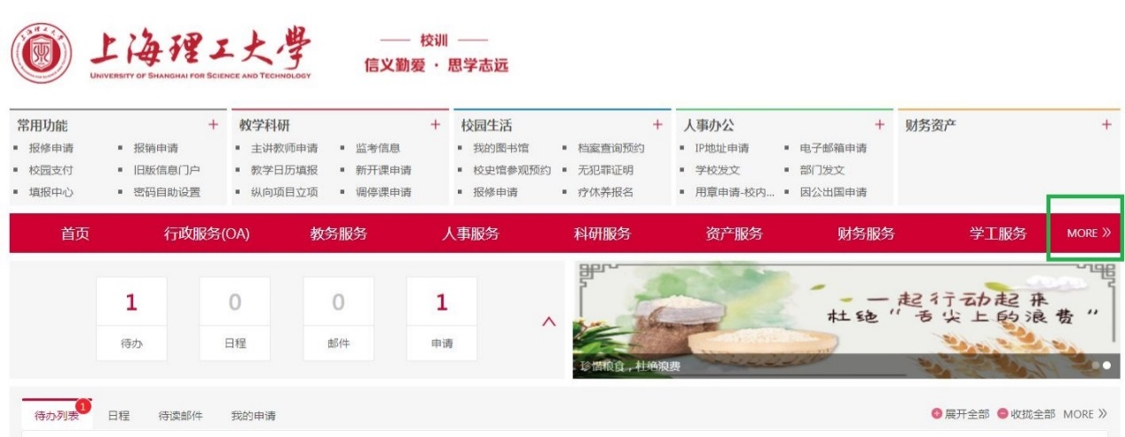
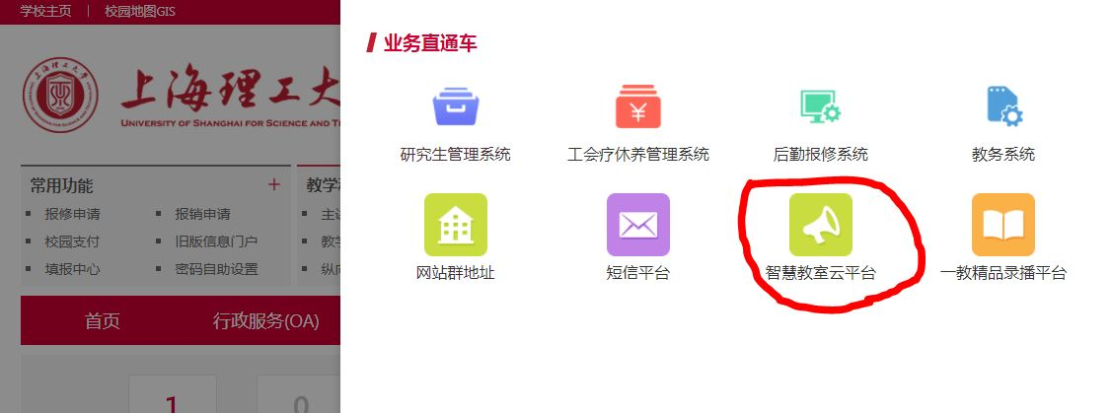
（2）登入老版信息门户（无需使用VPN登录）-教学科研-智慧教室直录播云平台，进行直播观看学习。
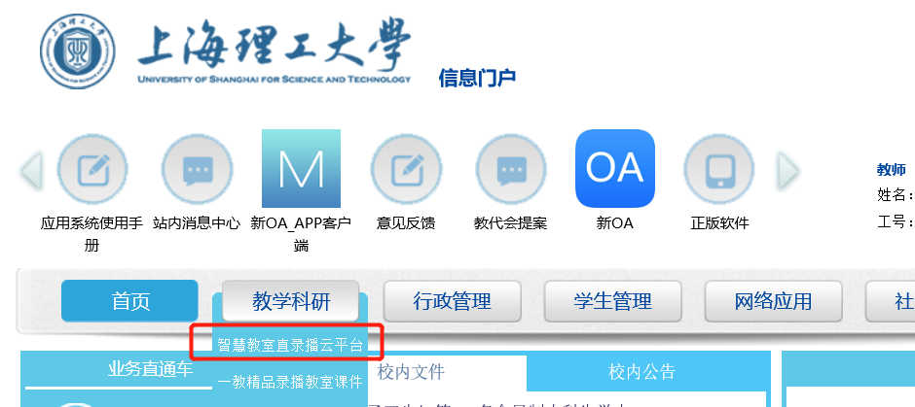
（3）直接在学校主页右下角“我的常用”中，点击“智慧教室直录播云平台”进入直播。
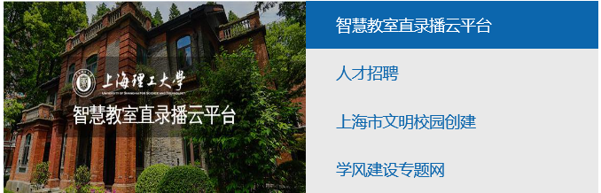

- 有直录播任务的教师按照教务直录播排课安排，在上课时间到相应的教室正常上课即可（直录播系统根据上课时间自动提前2分钟开始、延后2分钟结束，无需老师任何操作）。学生登录个人门户观看直播课程。
- 遇特殊情况如：大量学生无法登录，请及时在“上理一教、卓越楼使用技术支持”微信群里或@信息办技术支持人员，技术人员会单独给相应老师的课程链接。
- 直录播结束后，老师可在第二天进入信息门户——教学科研——智慧教室直录播云平台，对已直录播结束的课程进行视频文件下载，进行剪辑。如有平行班上课需求的可将视频文件通过超星、QQ等第三方平台上传，进行平行班远程授课。
- 合班授课的学生正常进行门户登录观看学习，生成的直录播视频文件在教务指定的老师门户下。如需合班其他老师观看，请进合班指定的老师进入直录播平台中个人空间，有科目授权，老师可以针对自己的课程进行授权，这样相应的老师也可以进行查看直录播情况。
说明：直播期间，教师可通过自带笔记本、手机等，利用微信群、QQ群、超星等品台和渠道与学生进行互动，过程中出现问题及时与信息办技术人员联系处理。
- 直播教学的若干建议:
为保证达到最佳直播效果，以下为十条善意提醒：
- 教师用电脑复制链接，确保分发链接不出错；提示学生尽量用电脑观看直播，可切换PPT小窗；
- ppt课件深蓝色背景、白色粗体字，直播效果会更好；
- 适当灯光亮色衣服画面更清晰；
- 水滴麦第一次上课课前到一教326值班室签字领取。以后自己保管，每次课前充足电，带好水滴麦，不要被衣物所遮挡，水滴麦请提前充足电量；
- 动作引导摄像头，老师不要频繁走动，讲PPT时一般站屏幕右侧效果较好；
- 师生互动注意会有十几秒时间的延迟；
- 旁边手机或电脑自己也可监控直播；(注意音量要小些，否则声音又会直播出去，影响直播音效)
- 精品录播八间教室稍有不同，需要关注；
- 突发情况不要慌，继续讲，即使万一直播中断也还有录播视频；
- 直播提前准备好，第二天课后下载直播视频，方便分享。
特别注意：各位老师上课一定要打开话筒，同时注意教室内功放喇叭的声音是否有，没有的话学生是听不到声音的。如发现功放喇叭没扩音，请及时打开或更换话筒。
四、当学生无法登录门户观看直播时的备用方案：
1、教师可把本人课程的相应链接(链接请到一教326值班室凭证件索取)，提前通过微信群、超星平台等渠道通知到学生。学生在上课时间内点击链接进行上课（可电脑PC端、手机端观看，建议学生尽量使用电脑PC端查看，可同时查看直播老师课件内容）。
2、每45分钟一节课，每节课一个直播链接。分享直播链接时（强烈建议电脑上操作），老师可在直播前五分钟登录直播平台打开直播界面分享右下角直播链接，分享前确认是正确的课程名，正确的时间，正确的教师，再分享。
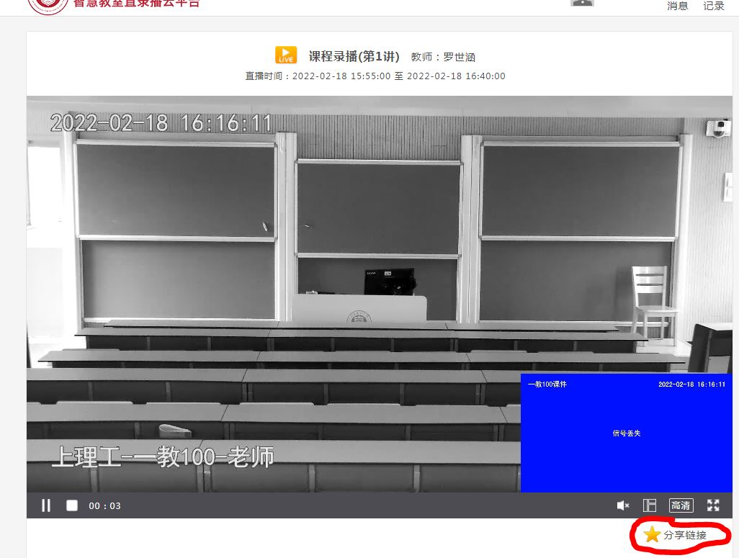
五、课后如何获取视频课件教程？
- 课后获取视频课件教程
- 课后第二天教师可登录信息门户，点击进入“智慧教至云直录播平台”。
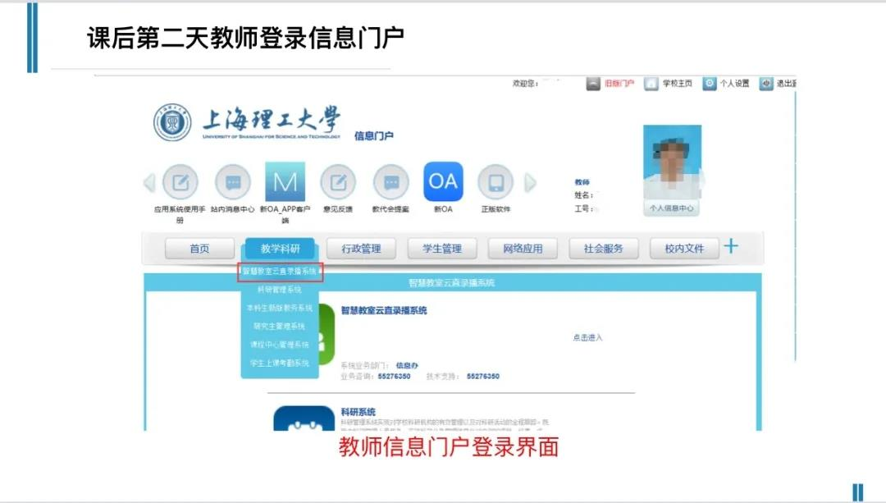
2、 教师可在此页面看到自己的直播课程与点播课程。首页为教师个人的直播课程安排。还可在完成直播或录播后第二天，在“课程点播”中查看自己的课程视频并下载。

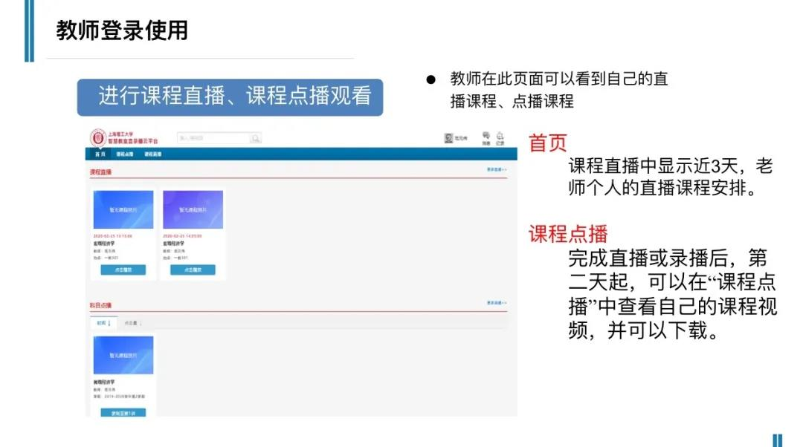

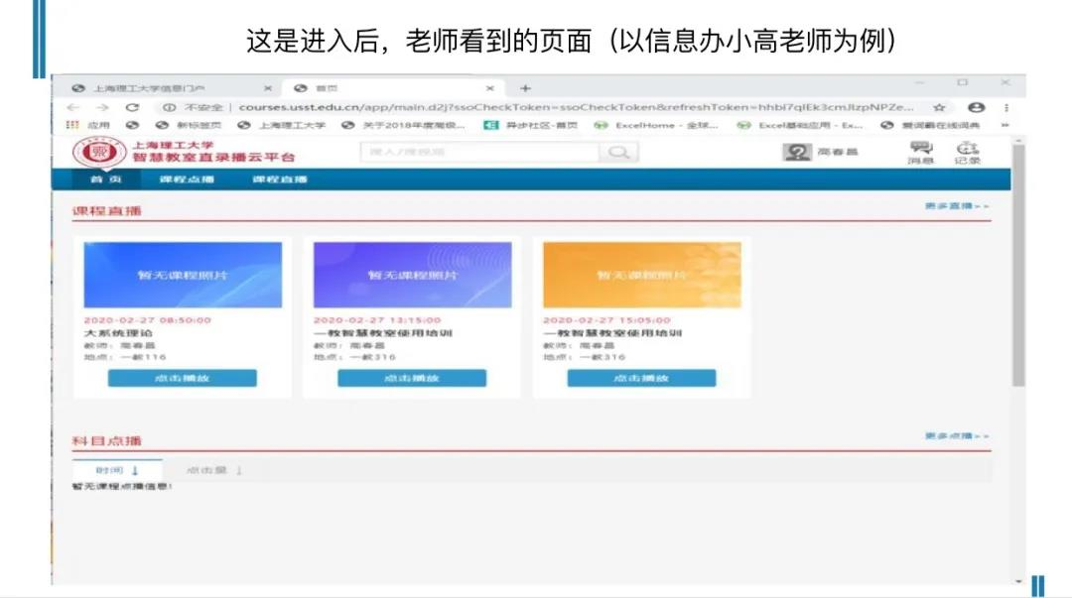

3、关于点播课程下载：在点播课程右下角，有课程下载按钮，选择浏览器下载。
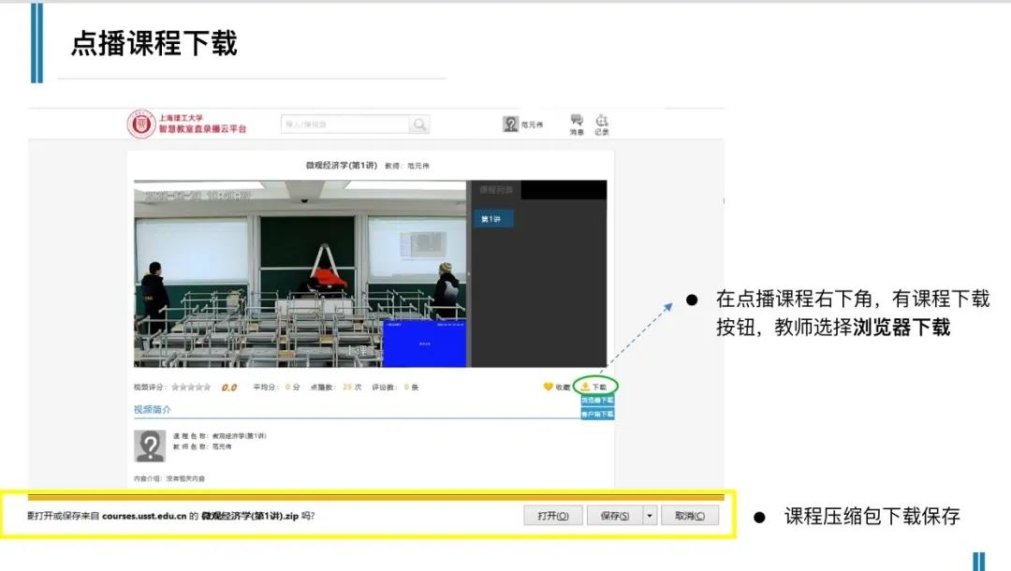
4、 关于个人空间：在界面左上角可选择点击进入个人空间。个人空间中可进行视频剪辑与课表查看。
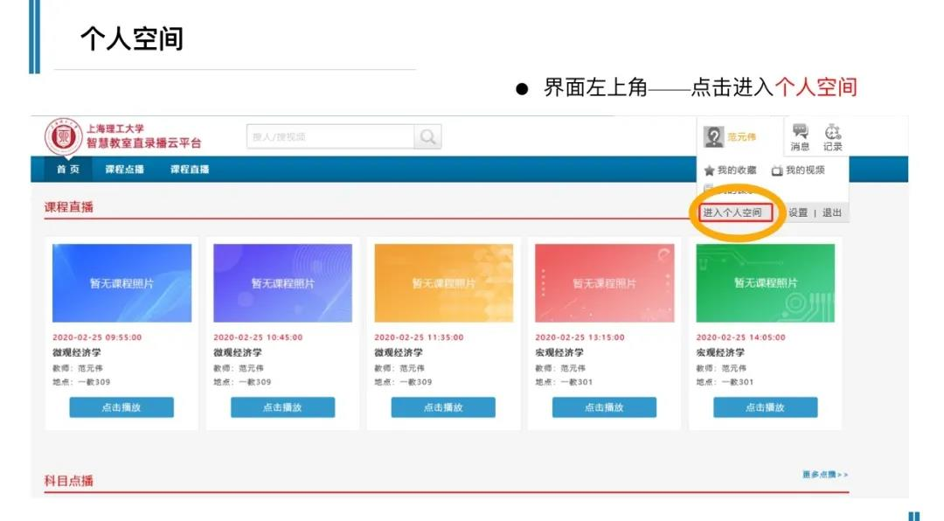

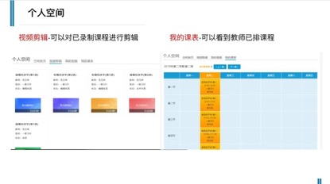
六、合班授课如何对直播进行授权？
合班授课的学生正常进行门户登录观看学习，生成的直录播视频文件在教务指定的老师门户下。如需合班其他老师观看，请进合班指定的老师进入直录播平台中个人空间，有科目授权，老师可以针对自己的课程进行授权，这样相应的老师也可以进行查看直录播情况。

